**MATERIA: PROGRAMACIÓN II**

**FACULTAD: INGENIERIA**



**DISEÑO E IMPLEMENTACIÓN DE UN PROGRAMA DE APOYO A LA**

**GESTIÓN DE VENTAS E INVENTARIOS PARA MICROEMPRESAS.**

**NOMBRE DEL GRUPO:** DEATH SERVICES

**INGENIERO:** JYMMY NATANIEL REQUENA LLORENTTY

**INTEGRANTES:**

* ADANIEL BALDERRAMA ORELLANA
* MARCO AURELIO BARRIGA
* CARLOS ADEMAR SUAREZ

**BOLIVIA – SANTA CRUZ**

**2025**

**Tabla de contenido**

INTRODUCCION 1

OBJETIVOS 2

Objetivo general 2

Objetivos Específicos 2

DESARROLLO 3

FUNCIONES DEL PROGRAMA 5

Funciones como Administrador 5

Funciones en la parte superior del programa 6

Archivo 6

Sección de gestión 7

Sección de Reportes 8

Gestión de inventarios 8

Gestión de ventas 11

Gestión de Dashboard 15

VENTANA DE USUARIOS 17

Método para convertir un programa en un ejecutable 20

CONCLUSION 21

INTRODUCCION

La idea de este proyecto surgió de nuestra experiencia como estudiantes de Ingeniería en Sistemas, actualmente cursando la materia de Programación II Nuestro principal objetivo fue aplicar los conocimientos teóricos adquiridos para desarrollar una herramienta práctica que facilitara el proceso de venta de productos y la gestión de inventarios.

Decidimos emprender este proyecto por varias razones. Primero, para **poner en práctica lo aprendido** y consolidar nuestras habilidades de programación. Segundo, como un **desafío personal ambicioso**, ya que consideramos que la automatización es una necesidad creciente en diversos entornos, desde pequeños locales y sucursales, hasta grandes empresas. Inspirados por esta convicción, nos propusimos crear un programa que no solo fuera funcional, sino también **altamente intuitivo y fácil de usar** para cualquier persona.

Para lograrlo, nos enfocamos en el desarrollo de una interfaz gráfica clara y accesible, que incluye las siguientes funcionalidades principales: un módulo de **inventario** para añadir y gestionar productos, un **asistente de voz** (exclusivo para el administrador) y un **buscador** para localizar rápidamente los productos.

OBJETIVOS

Objetivo general

Desarrollar un programa que optimice el proceso de ventas en una tienda, permitiendo gestionar sus productos de manera más ágil, organizada y eficiente, aplicando los conocimientos adquiridos en la materia.

Objetivos Específicos

* Diseñar un programa fácil de usar, con una interfaz clara y comprensible para cualquier usuario, garantizando que el sistema sea eficiente en la gestión de productos, registro de ventas y actualización de inventario.
* Aplicar principios de programación estructurada y buenas prácticas en el desarrollo del software.
* Probar y depurar el sistema para asegurar su correcto funcionamiento antes de su implementación.

DESARROLLO

Para la implementación de dicha aplicación o código de ejecutable, se utilizaron las siguientes librerías de Python:

La biblioteca **tkinter** que nospermitió crear interfaces gráficas en Python. Proporcionando los elementos básicos como botones, ventanas y etiquetas para desarrollar aplicaciones visuales.

El submódulo **ttk** ofrece widgets con un estilo más moderno. Por otro lado, **messagebox**, **simpledialog** y **filedialog** permiten mostrar mensajes emergentes, solicitar datos simples y abrir exploradores de archivos, respectivamente.

**scrolledtext** es un widget de texto con barra de desplazamiento, útil para mostrar o editar textos extensos dentro de una ventana. El módulo **datetime** permite trabajar con fechas y horas, mientras que **timedelta** facilita operaciones como sumar o restar tiempo a una fecha determinada.

La biblioteca n**os** facilita la interacción con el sistema operativo, como acceder a carpetas, archivos o ejecutar comandos del sistema.

**webbrowser** permite abrir direcciones web en el navegador predeterminado, útil para redireccionar al usuario hacia recursos en línea.

El módulo **json** permite leer y escribir datos en formato JSON, común en el intercambio de información entre aplicaciones. **tempfile** se usa para crear archivos temporales que se eliminan automáticamente, sin dejar rastros permanentes en el sistema.

La biblioteca **qrcode** permite generar códigos QR que pueden contener texto o enlaces para ser escaneados fácilmente. El paquete **reportlab**, especialmente los módulos pagesizes y canvas, se utiliza para generar archivos PDF con texto, imágenes y diseños personalizados.

**PIL**, a través de Image y ImageTk, permite abrir, editar e integrar imágenes en aplicaciones gráficas desarrolladas con tkinter.

Finalmente, **matplotlib.pyplot** permite crear gráficos de datos y, con **FigureCanvasTkAgg**, se pueden insertar estos gráficos directamente dentro de una ventana tkinter.

FUNCIONES DEL PROGRAMA

**Interfaz de ingreso:**

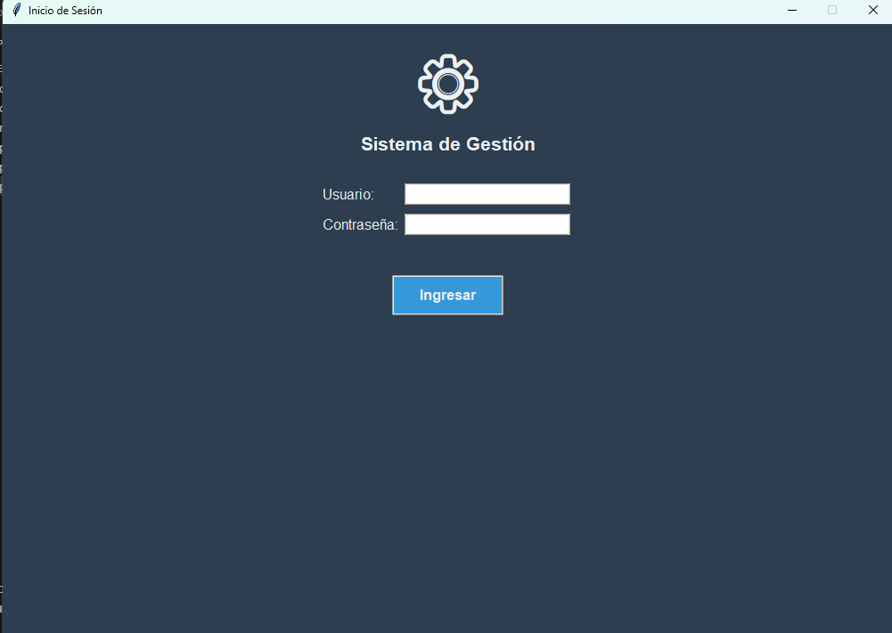

Aquí podemos ingresar como usuario(a), o administrador(a).

Funciones como Administrador

Cuenta de administrador: admin

contraseña: admin123

El administrador tiene el control total de los usuarios que pueden acceder al programa y todas sus funciones, como gestionar el inventario, ventas, reportes (reportes de, inventarios ventas, productos en stock rojos), Dashboard.

Pasos para añadir usuarios

1. Primero seleccionamos la parte de gestión.
2. Seleccionamos usuarios y le damos añadir usuarios
3. Añadimos un usuario, contraseña, elegimos el rol para el usuario.

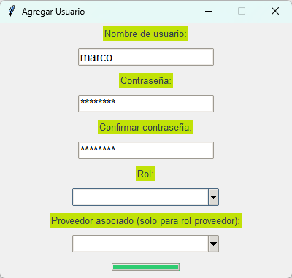

Funciones en la parte superior del programa

Archivo

Cuenta con varias opciones:

**Importar archivo:** nos permite como su nombre indica podemos importar una lista de inventario de productos que tengamos preparado en una carpeta externa.

**Exportar archivos:** nos permite exportar nuestra lista de inventario de los productos a una carpeta externa.

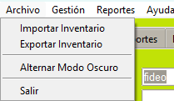**Alternar Modo Oscuro:** Esta opción nos permite poner en modo oscuro la interfaz en general a gusto del usuario.

Sección de gestión

**Clientes:** mostrará un registro de los clientes que ya tenemos registrado o hicieron alguna compra en el local.

**Proveedores:** nos permite visualizar a los proveedores que nos dan los productos y si queremos añadir alguno también tiene la opción de añadir un nuevo proveedor.

**Categorías:** Esta función nos permite ver qué categorías de productos tenemos, e inclusive nos permite añadir una nueva categoría.

**Usuarios:** Esta sección nos permite ver los usuarios que tenemos y también nos permite añadir uno nuevo.

**Historial de ventas:** podemos ver el historial de las ventas realizadas en el lapso de tiempo hasta la fecha del día de presente.

**Sucursales:** En esta opción podemos ver las sucursales que tenemos vinculadas a nuestros sistemas, y también cuenta con la opción de añadir sucursales.

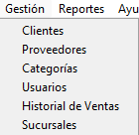

Sección de Reportes

**Reporte de Inventario:** Nos permite visualizar el inventario de todos los productos, y nos permite modificar ya sea eliminar o añadir.

**Reporte de Ventas**: Podemos ver las ventas realizadas en desde la fecha que deseamos hasta la fecha actual.

**Ayuda:** Esta ventana nos brinda información del programa.

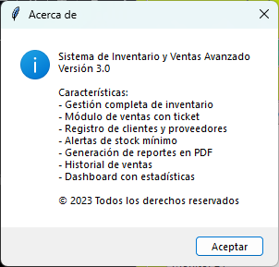****

Gestión de inventarios

Funciones de cada botón en la interfaz de inventario

1. **+ Agregar producto.**

Si deseamos añadir un producto, debemos marcar las siguientes casillas, como en la imagen; nombre del producto, cantidad, precio por unidad, precio de compra, seleccionamos la categoría del producto, el proveedor que nos entrega los recursos, y stock mínimo, para que nos salte la alerta que nos falta ese producto.

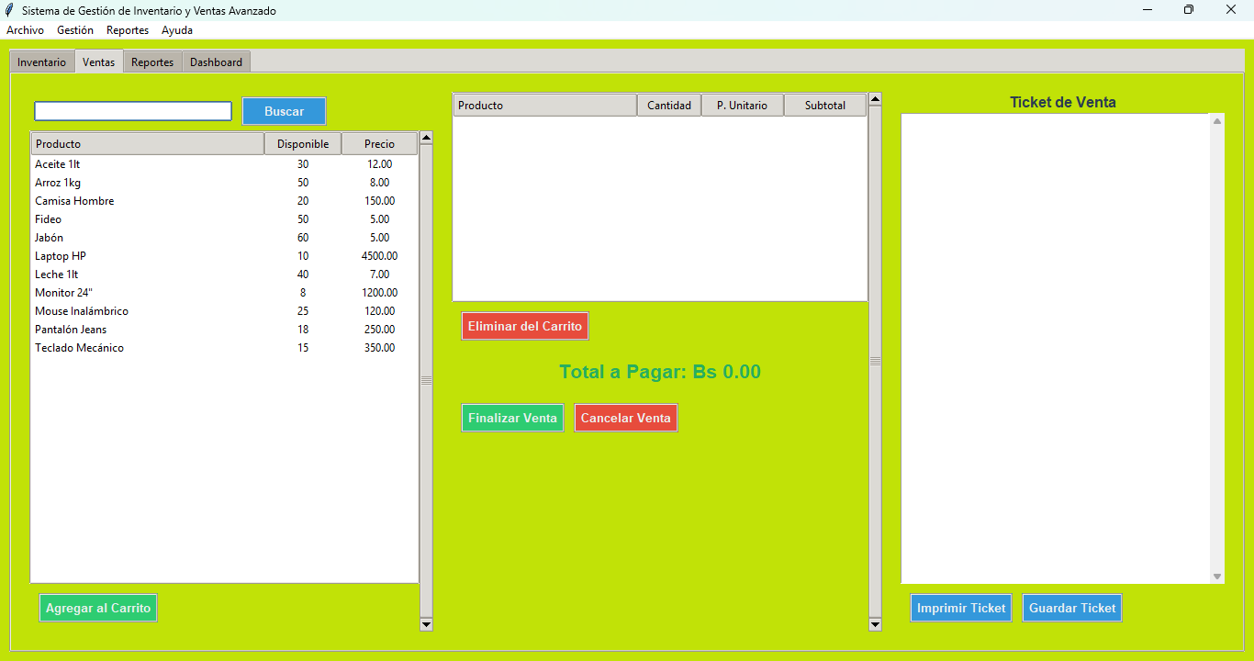

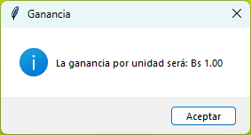

Después seleccionamos el botón de “Agregar Producto.”

Nos visualizará la ganancia que tendremos por cada producto.

1. **Modificar Producto.**

para modificar un producto primero necesitamos seleccionar el producto, una vez que lo hagamos se abrirá una ventana visualizando lo siguiente.

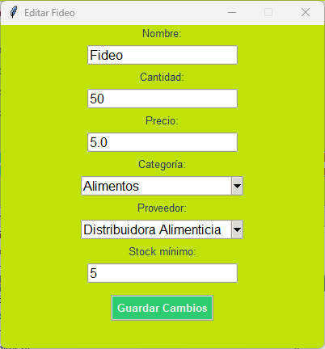

Modificamos lo que necesitemos y le damos “Guardar Cambios”.

**3.Eliminar Producto**

funciona de la siguiente manera, primero seleccionamos el producto que deseas eliminar, le damos al botón de “Eliminar Producto”, se visualizará una ventana donde pedirá que confirmes que se eliminara el producto y marcamos que sí.

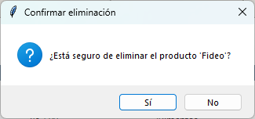Desarrollamos esta opción, para evitar que se elimine el producto por algún error humano.

Gestión de ventas

****Aquí podemos hacer lo mismo que un usuario, se explica a detalle, en la parte de abajo en funciones de usuarios.

**Gestión de Reportes**

Aquí se visualiza 3 opciones como se ve en la imagen

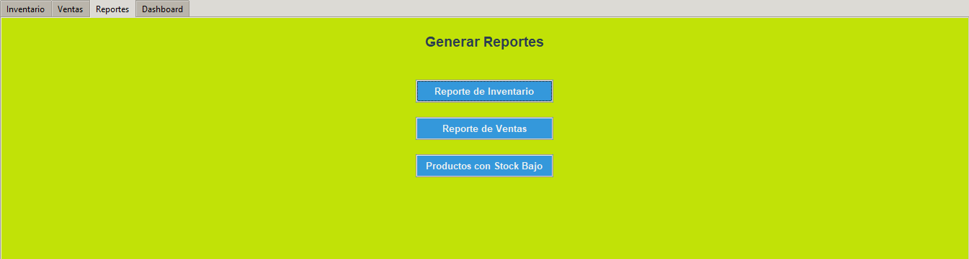

1. 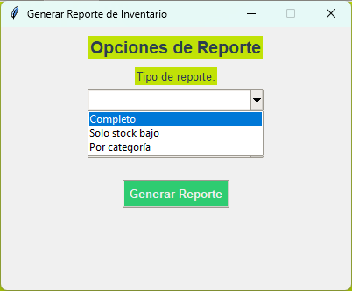**Reporte de inventario**

**Tipo de reporte:** Aquí podemos elegir entre 3 opciones, cada una funciona de diferente manera.

**Completo:** Esta función visualizará en general todos los productos, cantidad de productos, precio, Categoría del producto, y el Proveedor.

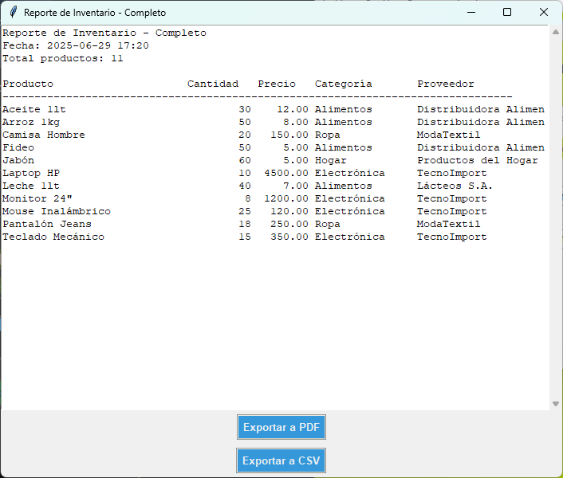

**Solo stock bajo:** Visualizará los productos que se están acabando.

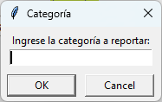**Por categoría:** Aquí escribimos la categoría del producto que deseemos visualizar

En este caso buscamos la categoría de Alimentos.

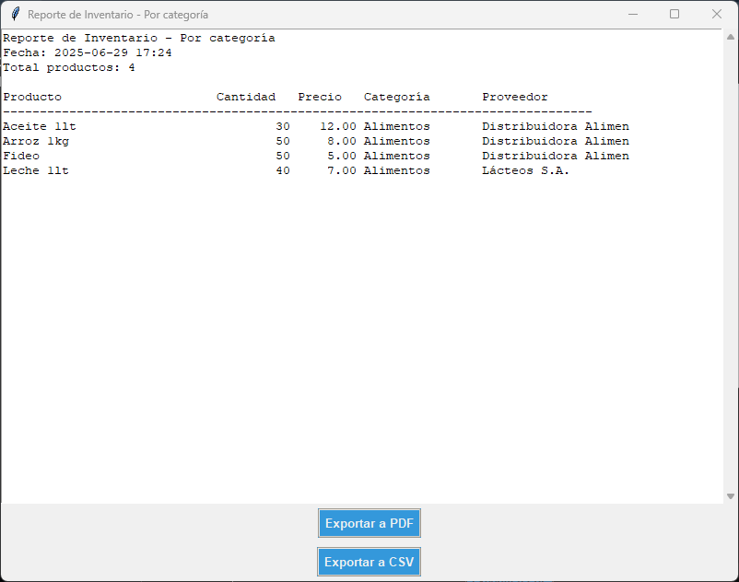

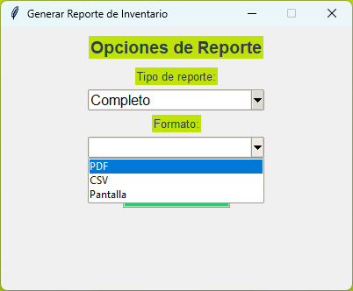También podemos elegir el formato donde deseamos visualizar lo que busquemos.

**Reporte de venta**

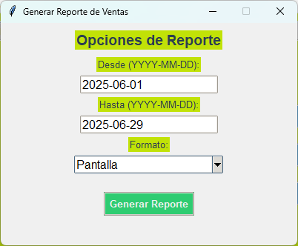Aquí añadimos la fecha para ver el total de venta en el lapso de tiempo que nosotros deseamos.

Se genera la siguiente ventana

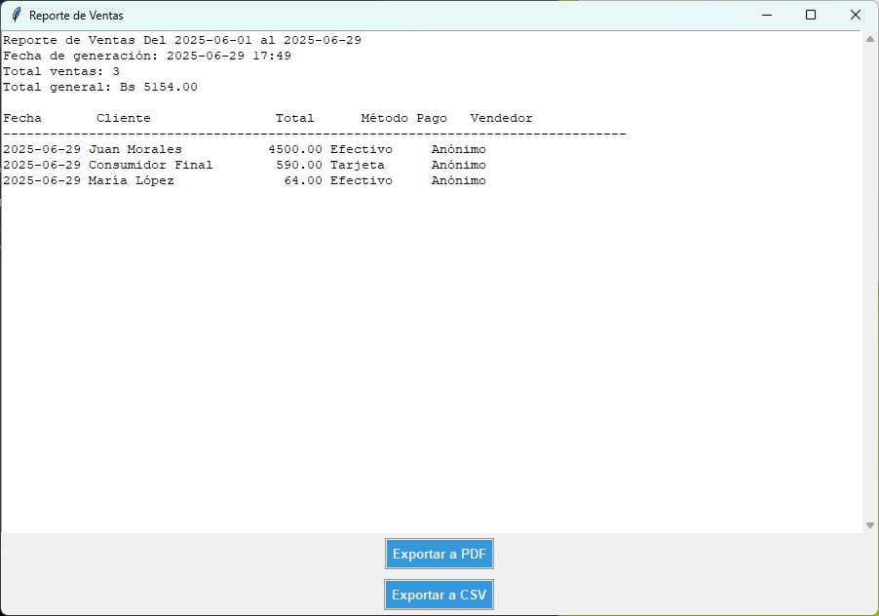Se generará la siguiente ventana

Gestión de Dashboard

El Dashboard es la sección del programa diseñada para ofrecer un resumen visual y rápido del estado actual y el rendimiento de tu negocio. Actúa como un centro de información clave que te permite monitorear métricas importantes sin necesidad de generar reportes detallados.

Lo que te muestra:

* Indicadores Numéricos Rápidos:
  + Productos en inventario: Cantidad total de tipos de productos diferentes que tienes.
  + Stock bajo: Número de productos cuyas existencias están por debajo del nivel mínimo establecido, alertándote sobre la necesidad de reabastecimiento.
  + Ventas hoy: Total de transacciones de venta realizadas en el día.
  + Ingresos hoy: Monto total de dinero generado por las ventas del día.
* Gráficos Visuales:
  + "Ventas últimos 7 días": Un gráfico de barras que muestra el total de ingresos por ventas para cada uno de los últimos siete días, ideal para identificar tendencias semanales de actividad.
  + 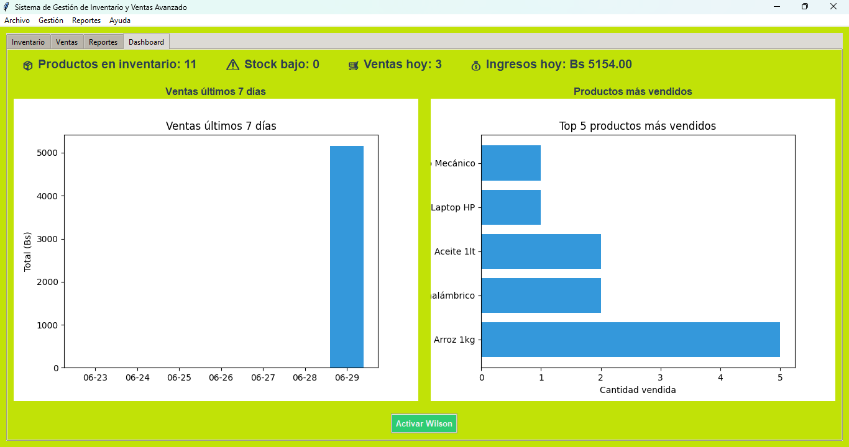"Top 5 productos más vendidos": Un gráfico que destaca los cinco productos que más unidades han vendido, ayudándote a reconocer tus artículos más populares.

VENTANA DE USUARIOS

* **cuenta de usuarios:** marcos
* **contraseña de usuario:** marcos123

El usuario solo puede visualizar la ventana de ventas, y el registro de ventas

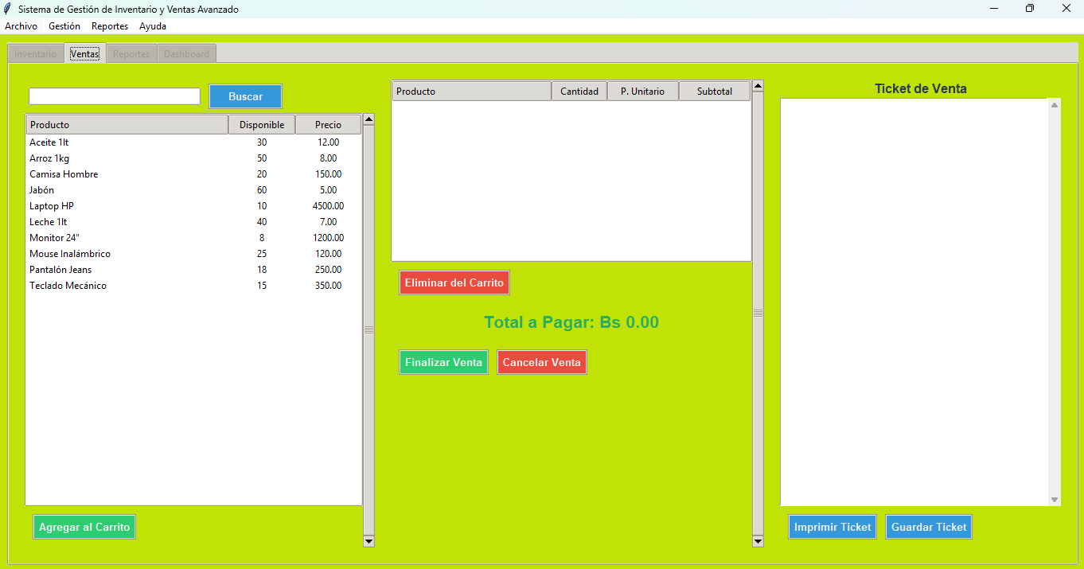

Pasos para realizar las ventas:

1. 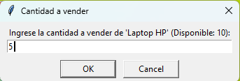Ingresamos la cantidad del producto que deseamos vender.
2. Seleccionamos ok y se añadirá.
3. En la venta de productos, aparecerá los productos que seleccionamos.

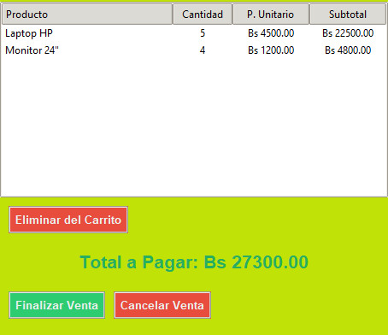

1. También se visualiza el monto total a pagar.
2. Para finalizar la venta (Seleccionamos Finalizar Venta)
3. En la ventana de Confirmar Venta

Seleccionamos agregar al carrito.

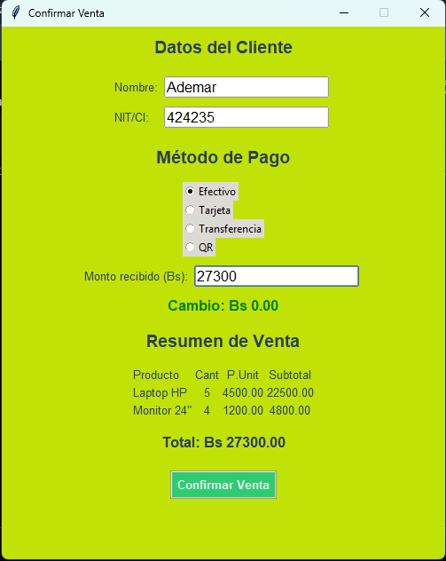Nos aparecerá la siguiente ventana, donde añadiremos los datos del cliente; (Nombre, NIT), Método de Pago, (Efectivo, Tarjeta, Transferencia, o QR.)

Ingresamos el monto recibido, en caso que nos den un monto mayor a la cuenta del cliente, cuenta con la opción de decirnos cuánto será el vuelto.

1. Confirmar Venta

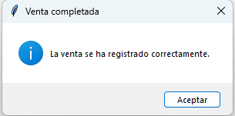

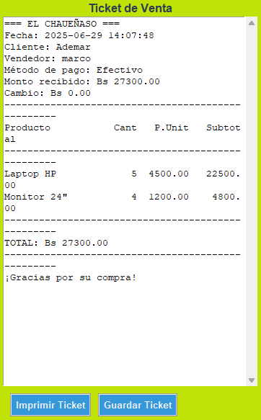

1. También podemos imprimir el ticket de venta en PDF o solo guardarlo.

Método para convertir un programa en un ejecutable

1. Abre la ventana del **Símbolo del sistema (CMD)**.
2. Ubica la carpeta donde se encuentra tu programa. Para ello, cambia la unidad de disco si es necesario. Por ejemplo:

C:\Users\HP> E:

1. Accede a la carpeta que contiene el archivo del proyecto. Supongamos que la carpeta se llama ejecutable, el comando sería:

cd ejecutable

1. Una vez dentro de la carpeta, ejecuta el siguiente comando para crear el archivo ejecutable:

pyinstaller --onefile --windowed --icon=icono.ico proyecto2.py

1. Presiona **Enter**. Si todo está correcto, el ejecutable se generará y funcionará como se muestra en la imagen de ejemplo.

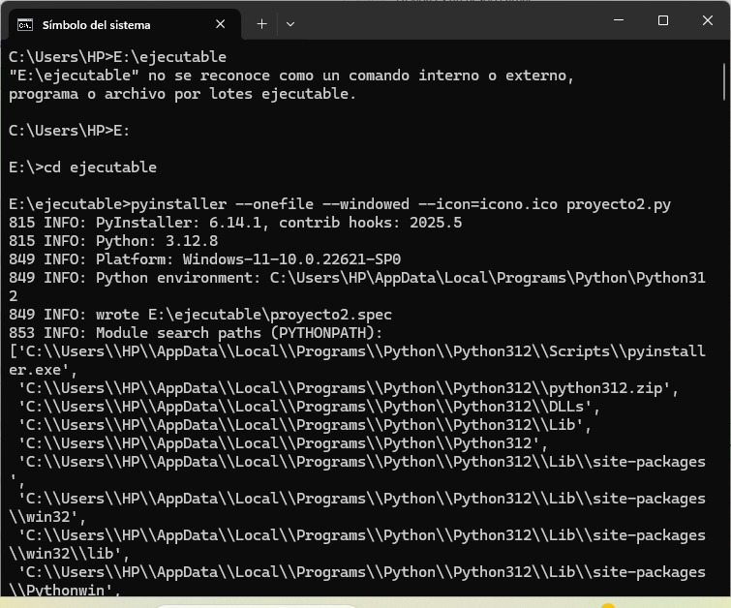

CONCLUSION

El desarrollo de este proyecto ha representado una valiosa oportunidad para aplicar de manera práctica los conocimientos adquiridos en la materia de Programación II. A través de la implementación de un sistema de gestión de ventas e inventario con interfaz gráfica, se logró integrar múltiples funcionalidades esenciales para el manejo eficiente de un negocio, como el control de stock, la administración de usuarios, la generación de reportes y la visualización de métricas en tiempo real mediante un dashboard interactivo.

El uso de diversas bibliotecas de Python como tkinter, json, reportlab, matplotlib y qrcode, entre otras, permitió enriquecer la aplicación con herramientas visuales, generación de documentos PDF, gráficos informativos y códigos QR, demostrando la versatilidad y potencia del lenguaje en el desarrollo de soluciones completas.

Asimismo, se cuidó la experiencia del usuario mediante una interfaz intuitiva tanto para administradores como para usuarios comunes, facilitando el acceso, la gestión de productos y la realización de ventas. Este trabajo no solo consolidó competencias técnicas, sino que también fomentó la planificación, el trabajo en equipo y la capacidad de resolver problemas reales mediante programación.